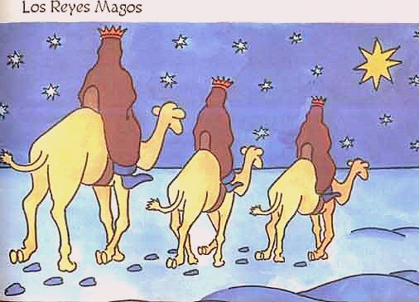
Los reyes en Galilea

Cuando los reyes vieron al Niño,
En un portal cerquita de Belén;
Se confirmó, la tradición más fiel
Que habla de su gloria, hasta la eternidad.
Cuando los reyes vieron al Niño,
En un portal cerquita de Belén;
Sin vacilar, el mundo va de fiesta,
Y cada corazón musita esta oración.
Dios del cielo, que hiciste la mañana;
Y también, que brille más el sol.
Dios del cielo, bendice nuestras almas,
Tú que traes el amor.
Cuando los reyes vieron al Niño,
En un portal cerquita de Belén...
El es la fuente, la luz resplandeciente,
Señor omnipotente, la gloria eres tú.
Dan don, dan din don (3).
Ya las campanas tocan la fiesta,
Porque ha nacido Dios el Salvador;
El sol le dio, De rayos su fulgor,
Para loar de gloria Toda una eternidad.
Dios del cielo, Señor del universo,
Que a la tierra Nos muestra el camino.
Dios del cielo venimos a adorarte,
El que ofrenda el alma mía.
Cuando los reyes, vieron al niño,
En un portal cerquita de Belén;
Sin vacilar, el mundo está de fiesta,
Y cada corazón, le canta esta canción.
Dan don, dan din don (bis).
Ya las campanas tocan la fiesta,
Porque ha nacido Dios el Salvador;
El sol le dio, de rayos su fulgor,
Para loar de gloria toda una eternidad.
Cuando los reyes, vieron al niño,
En un portal cerquita de Belén,
Se confirmó la tradición más fiel
Que habla de su gloria hasta la eternidad (bis)

